SYLVER.SERVICE

AIDE A L’UTILISATION DE l’INTERFACE COMPTE

Il existe 2 manières de postez des tutoriels sur l’applications. Nous en apprendrons plus sur eux pour ensuite aborder d’autres fonctionnalités intéressantes.

1.TUTO EN TEXTE :

Le tuto en Texte est un tuto qui est directement rédigé dans l’application, il est pratique pour ceux qui n’ont pas envie, ou pas besoin d’importer de fichier a leur tuto. Cependant, les tutos en texte peuvent parfois manquer de style ☹

2.TUTO VIA DOCUMENTS :

Les documents que vous avez le droit de postez sont ceux-ci :

* Image (png,jpg)
* PDF
* WORD
* EXCEL
* ODT

D’autres formats seront peut-être ajoutés par la suite.  
Ces tutos ont l’avantage d’avoir beaucoup plus de potentiels et également de styles ! Via des documents Word vous pourrez mettre beaucoup plus d’éléments dans votre tuto tels que des liens, images, fantaisies…

A vous choisir le type de tuto qu’il vous faut 😊

3.L’INTERFACES :

Qui dit tuto dit catégorie de Tuto mais également de compte !

Ici :



(En haut à droite de votre rectangle de compte) Vous pourrez changer la catégorie de votre compte ! Quand vous survoler cette icône il vous est expliqué à quoi sert une catégorie de compte.

En appuyant sur l’icône vous aurez accès à cette interface :

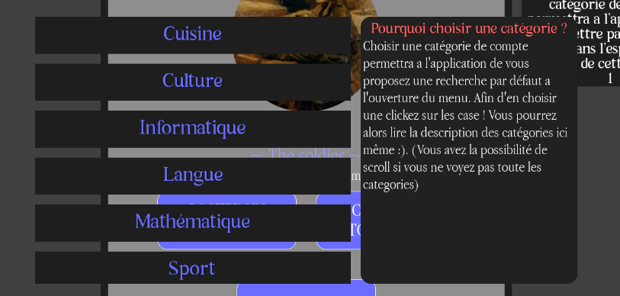

Dans celle-ci vous pourrez lire la description des catégories ainsi qu’en choisir une qui vous convient !

- Afin changer votre photo de profil, vous n’aurez qu’à appuyer sur le texte « Cliquez pour éditer » ou directement sur votre photo de profil

